Z okazji przypadającego 7 kwietnia Światowego Dnia Zdrowia odbył się Szkolny Konkursie Wiedzy o Zdrowiu dla uczniów klas czwartych naszej szkoły. W konkursie uczestniczyło 23 czwartoklasistów. Uczestnicy musieli wykazać się wiedzą wykraczającą poza szkolny program oraz kreatywnością. Wszyscy czwartoklasiści znakomicie poradzili sobie z pytaniami konkursowymi, co oznacza, że potrafili skorzystać z różnorodnych źródeł informacji. Natomiast część plastyczna konkursu pokazała ogromną pomysłowość uczniów i ich poczucie humoru - powstało wiele zaskakujących i zabawnych rebusów promujących zdrowy styl życia.
Wśród wielu znakomitych prac na szczególne wyróżnienie zasłużyli: Emilia Ochała (4a), Bartosz Patla (4a) i Tomasz Mastalerz (4c) oraz Kajetan Świeboda (4a), Gabriela Gomółka (4a), Blanka Trybus (4c), Jan Wietecha (4a) i Emanuel Grochowski (4c). Gratulujemy.
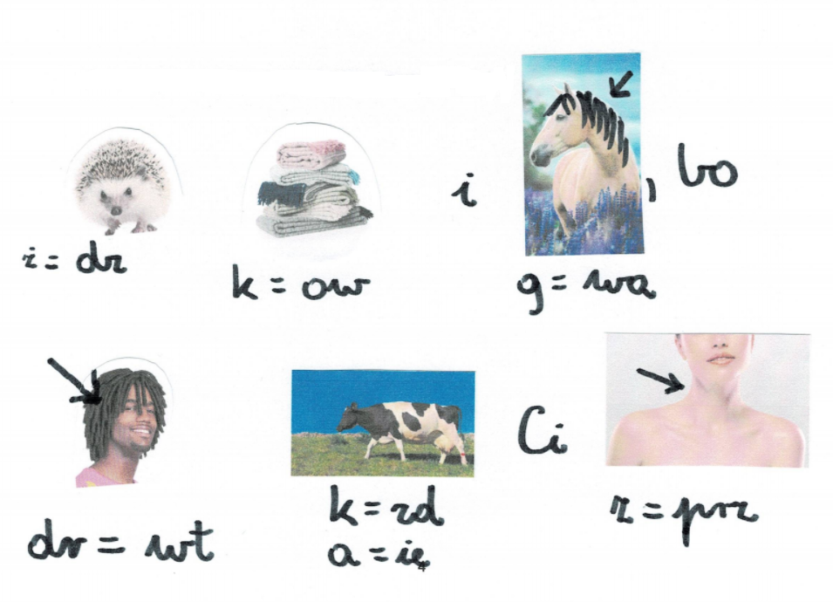
Fragment pracy konkursowej uczennicy klasy 4a Emilii Ochały – rebus promujący zdrowy styl życia.

Organizator konkursu
Alicja Zdebska

